北京市西城区2023-2024学年八年级上学期期末生物试卷（解析版）
一、本部分共20题，每题2分，共40分。在每题列出的四个选项中，选出最符合题目要求的一项。
1．（2分）秀丽隐杆线虫（如图）通体透明，体长约1毫米（ ）
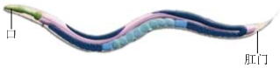
A．蛔虫 B．沙蚕 C．蜗牛 D．蜈蚣
2．（2分）雨后蚯蚓常会爬到地面上来，其主要原因是（ ）
A．疏松土壤 B．保持干燥 C．进行呼吸 D．寻找食物
3．（2分）下列动物体温恒定的是（ ）
A．草鱼 B．牛蛙 C．蜥蜴 D．麻雀
4．（2分）小林对蜜蜂非常感兴趣，参观了中国蜜蜂博物馆并进行了记录。下列参观记录中不正确的是（ ）
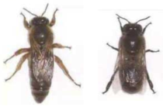
A．蜜蜂身体分为头部和腹部两部分
B．蜜蜂有三对足、两对翅
C．蜜蜂不同个体的形态有差异
D．蜜蜂能为多数开花植物传播花粉
5．（2分）小林在“调查环境中的微生物”时，用无菌棉棒擦拭桌面后，再在培养基上轻轻涂抹（ ）
A．配制培养基 B．高压灭菌
C．进行接种 D．恒温培养
6．（2分）生物分类最基本的单位是（ ）
A．种 B．属 C．纲 D．界
7．（2分）生物体结构与功能是相适应的。下列说法不正确的是（ ）
A．鲫鱼的身体呈梭形，可减小游泳时水的阻力
B．家鸽的气囊与肺相通，扩大气体交换的面积
C．有的细菌能形成芽孢，帮助其度过不良环境
D．植物叶片表皮细胞排列紧密，具有保护功能
8．（2分）国家植物园开展防治生物入侵工作时，统计发现了皱果苋（如图）等十余种入侵植物。下列说法不正确的是（ ）
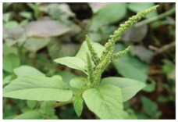
A．皱果苋能适应当地的环境
B．皱果苋会对环境造成影响
C．皱果苋不影响生物多样性
D．引进物种应进行安全评估
9．（2分）如果用如图表示某些结构或概念之间的关系，则下列选项与甲、乙、丙、丁依次对应不正确的是（ ）
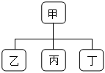
A．狼的牙齿 门齿 犬齿 臼齿
B．肾脏 肾小球 肾小囊 肾单位
C．病毒 植物病毒 动物病毒 噬菌体
D．血细胞 红细胞 白细胞 血小板
流行性感冒，简称流感，是由流感病毒引起的急性呼吸道疾病，传染性强、发病率高。据此回答10～11题。
10．流感病毒结构微小，观察时需要借助的工具是（ ）
A．望远镜 B．放大镜
C．光学显微镜 D．电子显微镜
11．下列关于流感病毒的说法不正确的是（ ）
A．没有细胞结构
B．由蛋白质外壳和内部的遗传物质构成
C．通过分裂进行生殖
D．佩戴口罩可有效预防流感病毒传播
我国植物资源丰富，除了常见的植物资源，也有很多特有物种。据此回答12～14题。
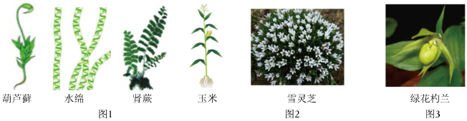
12．同学们观察研究了图1所示常见植物，下列描述不正确的是（ ）
A．葫芦藓的个体比较矮小
B．水绵没有根茎叶的分化
C．肾蕨体内有输导组织
D．玉米籽粒中有两片子叶
13．图2为雪灵芝，是我国特有的绿色开花植物，生活在寒冷缺水的高海拔地区。茎矮小贴地生长，叶片呈针状，能减少水分散失，有效降低了（ ）
A．蒸腾作用 B．吸收作用 C．光合作用 D．呼吸作用
14．绿花杓兰（图3）是我国特有的濒危物种，花型奇特且呈少见的绿色。浓郁的香气和口袋一样的囊状花瓣是它特有的传粉利器。下列关于绿花杓兰的说法不正确的是（ ）
A．基本结构单位是细胞
B．花瓣细胞中含有叶绿素
C．绿色的花是它的器官
D．主要依靠风媒进行传粉
《中共中央国务院关于做好2023年全面推进乡村振兴重点工作的意见》中重点提出要构建多元化食物供给体系，培育壮大食用菌等产业。据此回答15～18题。
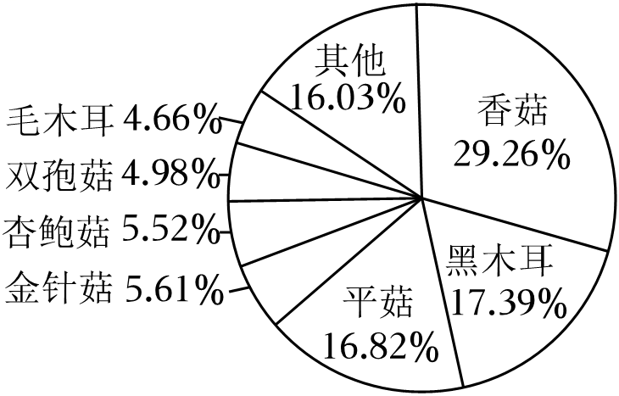
15．如图为我国常见的食用菌种类及产量占比情况。下列相关说法不正确的是（ ）
A．我国食用菌的种类比较丰富
B．通过观察法可得到如图数据
C．不同食用菌的产量不同
D．产量最高的食用菌是香菇
16．在生物实践活动中，小林用菌包培养平菇，并记录了平菇的生长高度（如下表），下列说法正确的是（ ）平菇生长记录表
DAY  高度（cm） | D₁ | D₂ | D₃ | D₄ | D₅
早 | 0 | 0.5 | 3 | 6 | 8.7
中 | 0 | 1 | 3.3 | 8 | 8.8
晚 | 0 | 1.3 | 4 | 8.4 | 9
温度 | 28℃ | 27℃ | 27℃ | 30℃ | 27℃
A．菌包只为平菇生长提供无机盐
B．平菇属于生态系统中的消费者
C．平菇通过孢子进行生殖
D．温度越高平菇生长越慢
17．很多食用菌是我们餐桌上的美食，下列说法不正确的是（ ）
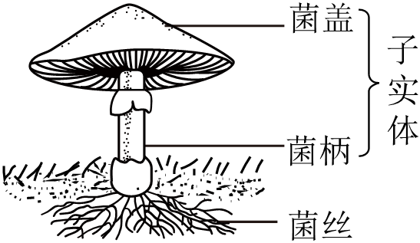
A．野生蘑菇味道新鲜，可放心食用
B．蘑菇被食用的部分主要是子实体
C．菌菇中的营养物质主要在小肠中被吸收
D．食物多元、营养均衡有利于健康
18．我们常把购买的食用菌放在保鲜盒中，放在冰箱里冷藏储存，这样做的主要目的是（ ）
A．抑制细菌繁殖 B．增加营养物质
C．防止水分蒸发 D．保持食用菌的形状
2023年5月22日是第30个国际生物多样性日，主题为“从协议到协力，复元生物多样性”。北京市目前已有79处自然保护地
19．花、果实和种子常作为被子植物分类的重要依据，主要原因是（ ）
A．利用价值更大 B．形态结构特征更稳定
C．生长时间更长 D．更容易采集制成标本
20．学校拟进行生物多样性日的主题宣传活动，下列选题不合适的是（ ）
A．全球形成共识，共同保护生物多样性
B．各国加强交流，大力引进外来物种
C．个人力量虽小，也可用心保护身边生物
D．加强法治宣传，全社会一起关爱生物
二、本部分共7题，[]中填序号，横线上填文字，无特殊说明，每空1分，共60分。
21．（10分）2023年5月，我国发布了新版生物物种名录，新增10027个物种。下面是某同学制作的我国几种特有物种的生物名片
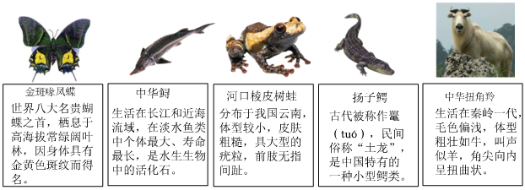
（1）若将金斑喙凤蝶分为一类，其他四种动物分为另一类，分类依据是 。金斑喙凤蝶的足和触角分节，属于 动物。
（2）中华鲟是一种主要生活在我国长江和近海流域的鱼类，靠 呼吸。
（3）棱皮树蛙皮肤虽然粗糙，但比较湿润，具有辅助 的作用；它们的生殖和幼体发育在水中进行，成体可在陆地生活 动物。扬子鳄体表覆盖鳞片，不仅能保护身体，还能 ；它们在陆地产卵，卵外有坚韧的 。
（4）与其他四种生物相比，中华扭角羚后代的成活率更高，原因是 。
（5）请选择一种熟悉的其他生物，尝试制作一张简单的生物名片，让大家更加了解它。
22．（8分）绿孔雀是国家一级保护动物，目前在我国仅见于云南部分地区，对环境要求高
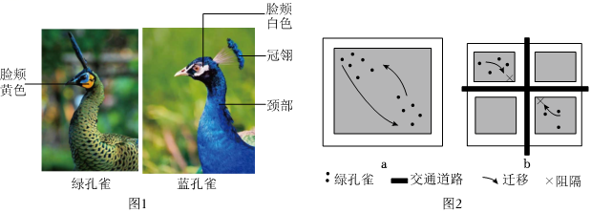
（1）孔雀在我国传统文化中寓意吉祥，属于鸟纲、鸡形 、雉科。绿孔雀与我们在动物园中见到的蓝孔雀相比，它们的体表都被覆鲜艳的 ，图1所示二者形态特征不同之处有 （写出一点即可）。
（2）哀牢山自然保护区内生物资源丰富，除了绿孔雀、黑长臂、猿灰叶猴等国家一级保护动物，还有银杏、蓖齿苏铁、林生芒果等珍稀植物。上述植物中的银杏和蓖齿苏铁都属于 （填“裸子”或“被子”）植物，判断依据是： 。
（3）绿孔雀主要栖息在林间草地，善于奔走，却不善飞行。推测其不善飞行的原因可能是 。
a．胸肌发达
b．身体呈流线型
c．体型大，尾羽比较发达
d．骨骼轻而坚固
（4）绿孔雀雌鸟产卵量及孵化率都较低，野生数量少。哀牢山自然保护区对于面临绝境的绿孔雀来说具有重要的意义。图2所示对绿孔雀的两种保护模型中，保护方式较好的是 ，既可以连通破碎化的生境，实现对生物和 的完整保护，也能避免近亲繁殖。
23．（8分）我国研究人员研制了一种“人工肌肉驱动的助力装置”，有望帮助偏瘫患者进行康复训练。
（1）偏瘫患者的 系统无法对患肢肌肉进行有效控制，引起运动障碍，最终导致肌肉萎缩。使用该技术进行康复训练
（2）人工肌肉作为上肢助力的动力元件，可驱动关节完成运动。
①健康人的肘关节（如图1）周围有 包裹，外侧还有大量韧带，关节腔中的 可减少骨与骨之间的摩擦，减缓冲撞，这些结构使关节既牢固又 。
②正常情况下，健康人在屈肘时，肱二头肌 ，牵引尺骨和桡骨绕肘关节向上运动；如图2所示，使用“人工肌肉”进行屈肘训练时 （填“充气伸长”或“放气压缩”）后，助力前臂完成屈肘运动。
③研究者采集了测试者在穿戴装置前后积分肌电值变化情况（图3），以此推测装置的助力效果（说明：积分肌电值越大，肌肉强度越大，装置助力越小）。结果显示：测试者穿戴装置后 （填“增大”或“减小”），表明该装置对其运动产生了助力作用。
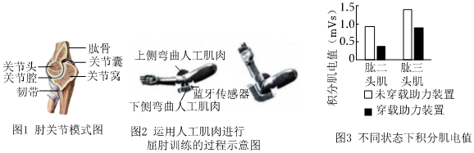
（3）如要将该新型装置应用于临床康复治疗中，你认为该团队还需要做哪些方面的研究？
24．（8分）球孢白僵菌在自然界广泛存在，在害虫防治方面有重要作用。
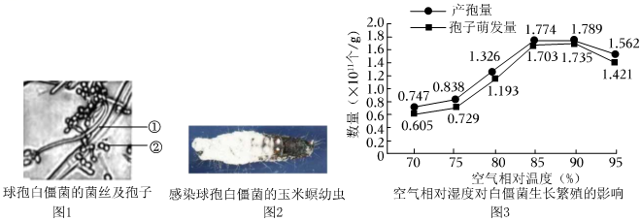
（1）图1表示球孢白僵菌孢子的是 （写序号），将其按一定比例与其他成分加工可制成生产上常用的白僵菌制剂。
（2）白僵菌可以通过昆虫（如玉米螟幼虫）体表侵入到虫体内部，在适宜条件下萌发出 （结构名称），吸收昆虫体内营养，同时产生有毒物质，只留下体表坚韧的 ，称为“白僵虫”（如图2）。白僵菌与被入侵昆虫之间的关系为 ，但它对人、作物以及瓢虫等有益昆虫基本无害，因而被广泛应用。
（3）白僵菌制剂的杀虫效果与很多因素有关。由图3可知，空气相对湿度会影响 和 ，从而影响球孢白僵菌生长繁殖，进而影响杀虫效果。除此之外， 等因素也会影响白僵菌的杀虫效果。
（4）相对于用农药或杀虫剂灭虫，利用球孢白僵菌灭虫有什么优点？
25．（9分）泡菜风味独特，深受许多人喜爱。不同泡菜制作工艺虽有不同，但都是由微生物发酵而成。
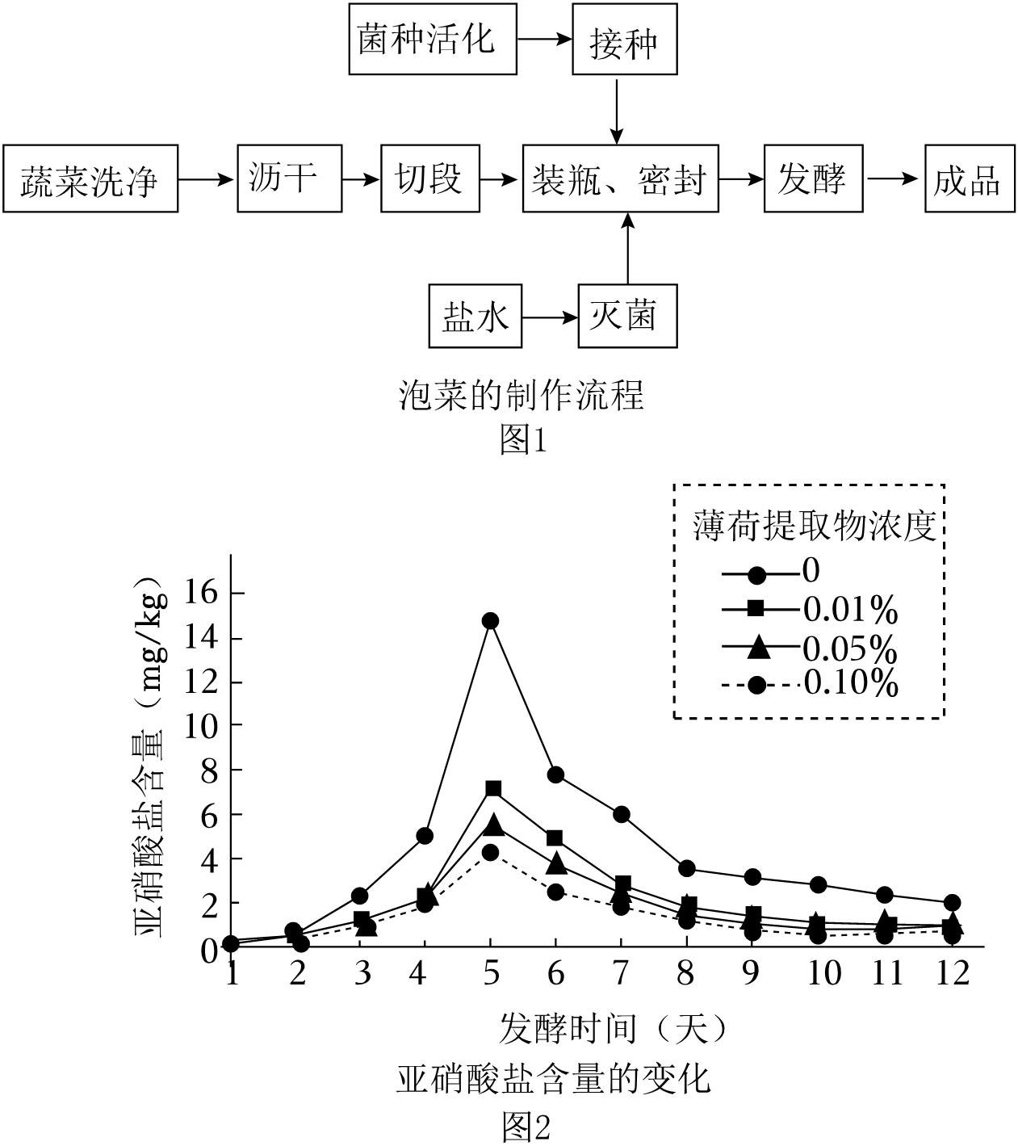
（1）乳酸菌是制作泡菜的主要微生物，它属于 （填“细菌”或“真菌”），其细胞内没有 ，故营养方式为异养。泡菜的主要原料是蔬菜，蔬菜中的 可被乳酸菌分解为乳酸，得以制成泡菜。
（2）图1是泡菜制作的操作流程图，乳酸菌有耐盐性，在蔬菜装瓶时加入适量的盐水不仅可以 杂菌的生长，还可以调节食物的味道；另外泡菜的制作必须在无氧环境中才能进行发酵 环节对于保证无氧环境很重要。
（3）泡菜制作过程中容易产生对健康不利的亚硝酸盐。研究发现，薄荷提取物能降低亚硝酸盐含量，科研人员对此进行了实验
①该实验中变量是 。
②由图2可知，4组实验中亚硝酸盐的含量均呈现 的趋势，为降低亚硝酸盐含量，最佳效果为添加 %的薄荷提取物。
③实践活动过程中，有经验的同学曾提出“泡菜最好在腌制一星期之后再食用”，结合上述结果 。
26．（9分）引体向上能测试身体肌肉力量发展水平，是中学生体质测试项目之一。
（1）引体向上（如图）需要人体的多组肌肉、 和关节协调配合完成。在引体向上的过程中，身体向上拉起时吸气，还原时调整呼吸，以保证为细胞提供充足的 参与呼吸作用，释放 维持运动。
（2）观察发现，大多数学生引体向上困难的原因是肩背力量薄弱，启动困难。为了研究肩背训练干预对学生引体向上启动困难的影响
①实验前在同一年级中随机挑选60名身体健康、体态正常、引体向上启动 （填“成功”或“困难”）的男生作为受试者，分成2组，进行为期12周的训练干预。
②如下表为两个组的训练安排：
组别 | 训练时间 | 人数 | 训练方式
甲组 | ？ | ？ | 常规训练手段：正手握杠做引体向上起始动作，手臂伸直，身体保持稳定自然悬垂
乙组 | 每周一上午、周四下午 | ？ | 组合式肩背训练：①哑铃后提拉②弹力带引体向上③爬绳④仰卧引体等。
两组的实验人数均为 ；甲组的训练时间应为 。
③训练结束后，分别对两组学生进行测试。结果如下表：
组别 | 时间 | 测试项目
组别 | 时间 | 肩胛上拉（个） | 反向耸肩（个） | 引体向上（个）
甲组 | 实验前 | 2.27 | 3.37 | 0
甲组 | 实验后 | 3.27 | 4.6 | 0.17

乙组 | 实验前 | 2.33 | 3.93 | 0
乙组 | 实验后 | 9.33 | 12.17 | 2.4
由表中数据可知，在这两种训练方式中，训练干预后 ，可见两种训练都有一定的效果。二者相比较， 组的效果更好。
（3）根据以上信息或结合自己的日常经验，请提出一条有助于提高引体向上成绩的运动建议： 。
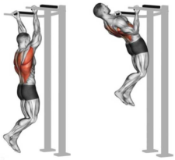
27．（8分）阅读科普短文，回答问题。
普氏野马（如图）是当今世界上唯一幸存的野生马种，它们体长约2.1米，咀嚼肌发达，耳朵短而尖；四肢短粗，奔跑能力强，体表的毛浓密，能抵御零下40℃的严寒。
1879年，有探险家首次在新疆准噶尔地区发现该物种。由于外国盗猎者捕猎等原因，至上世纪六七十年代
为了拯救这个岌岌可危的物种，也为了修复荒漠生态系统中曾经断裂的食物链，1985年我国启动了“野马返乡计划”，在新疆、甘肃成立繁育基地。野马因近亲交配所引起的退化现象十分严重，经过科研人员的不懈努力
2001年中国实施第一次野马野放，放归地点选在新疆乌伦古河南岸。这里供野马生存的水源和芨芨草、梭梭等植被丰富。然而当年冬季遭遇极端天气，马群缺乏食物，有的失踪，还有被灰狼抓咬而受伤的

科研人员调整策略，经过半野化过渡，在2002年第二次将野马野放。这一次马群度过了严寒，终于在荒野上“立住了脚”。更让人高兴的是，2003年5月第一匹小马驹在野外诞生。经过持续20年的野马放归
普氏野马和其他濒危动物一样，对于生态系统的作用就像宫殿的巨型柱子，柱子受损缺失，这也是“野马返乡计划”的意义所在。
（1）根据文中信息，普氏野马适应荒漠恶劣环境的特征有： 。（写出一个即可）
（2）我国启动“野马返乡计划”首先进行野马的繁育，但繁育之初野马退化严重的原因是 ，这主要是由于 多样性的缺乏。
（3）文中所提到的荒漠生态系统中，耐旱耐寒植物（如梭梭、芨芨草等）是该生态系统的 ，为其他生物提供 和能量。该生态系统中生物种类少，食物链和食物网简单， 能力弱。
（4）我们经历重重困难也要野放普氏野马，因为普氏野马曾经作为食物链的一部分，和其他动物一样在生态系统中发挥着重要的作用 。（多选）
a．促进物质循环
b．帮助植物传播种子
c．维持生态平衡
d．提供高质量的皮革
（5）综合以上信息，你对于普氏野马保护工作有什么感想或建议？
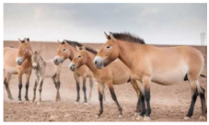
参考答案与试题解析
一、本部分共20题，每题2分，共40分。在每题列出的四个选项中，选出最符合题目要求的一项。
1．（2分）秀丽隐杆线虫（如图）通体透明，体长约1毫米（ ）
A．蛔虫 B．沙蚕 C．蜗牛 D．蜈蚣
【分析】1、线形动物的主要特征：身体通常呈长圆柱形，两端尖细，不分节，由三胚层组成，线形动物体表有角质层，有原体腔，消化道不弯曲，前端为口，后端为肛门，雌雄异体，自由生活或寄生。
2、扁形动物的主要特征：两侧对称，三胚层，无体腔，无呼吸系统、无循环系统、有口无肛门。
3、节肢动物的主要特征：身体许多体节构成的，并且分部，体表有外骨骼，足和触角也分节。
4、软体动物的主要特征：身体柔软，身体外面包着外套膜，一般具有贝壳，有的贝壳退化，身体不分节，可区分为头、足、内脏团三部分，体外有外套膜，足的形状各具特色。
【解答】解：秀丽隐杆线虫属于线形动物。
A、蛔虫的身体细长，属于线形动物。
B、沙蚕属于环节动物。不符合题意。
C、蜗牛属于软体动物。
D、蜈蚣的身体由许多体节构成，体表有外骨骼，属于节肢动物。
故选：A。
【点评】明白动物所属的类群是解题的关键。
2．（2分）雨后蚯蚓常会爬到地面上来，其主要原因是（ ）
A．疏松土壤 B．保持干燥 C．进行呼吸 D．寻找食物
【分析】蚯蚓在土壤中生活，身体呈圆筒形，有许多环形体节构成，靠前端有环带；靠体壁发达的肌肉与刚毛配合完成蠕动；依靠湿润的体壁完成呼吸。
【解答】解：蚯蚓是用湿润的体壁进行呼吸的。大雨过后，土壤中氧气不足，即蚯蚓雨后爬到地面上，C符合题意。
故选：C。
【点评】解答本题的关键是熟记蚯蚓的形态结构和生理活动特点。
3．（2分）下列动物体温恒定的是（ ）
A．草鱼 B．牛蛙 C．蜥蜴 D．麻雀
【分析】（1）体温不因外界环境温度而改变，始终保持相对稳定的动物，叫做恒温动物，如绝大多数鸟类和哺乳动物。
（2）体温随着外界温度改变而改变的动物，叫做变温动物。
（3）鸟类和哺乳动物，它们的体表大都被毛（羽毛），循环路线有体循环和肺循环，体内有良好的产热和散热的结构，所以能维持正常的体温，为恒温动物；而鱼类、两栖类、爬行类，它们的体温随外界环境的变化而变化，都属于变温动物。
【解答】解：ABC、草鱼属于鱼类，蜥蜴属于爬行类，属于变温动物。
D、麻雀属于鸟类，能维持正常的体温，D正确。
故选：D。
【点评】关键知道动物界中只有鸟类和哺乳类动物是恒温动物。变温动物大都具有冬眠现象，为对外界环境的适应方式。
4．（2分）小林对蜜蜂非常感兴趣，参观了中国蜜蜂博物馆并进行了记录。下列参观记录中不正确的是（ ）
A．蜜蜂身体分为头部和腹部两部分
B．蜜蜂有三对足、两对翅
C．蜜蜂不同个体的形态有差异
D．蜜蜂能为多数开花植物传播花粉
【分析】昆虫的身体分为头、胸、腹三部分，一般有两对翅，有三对足，有外骨骼。
【解答】解：AB、蜜蜂属于昆虫、胸、腹三部分、两对翅，B正确。
C、不同种类的蜜蜂在个体形态上是有差异的。
D、蜜蜂在采蜜的过程中，从而帮助植物进行授粉，D正确。
故选：A。
【点评】熟记昆虫的结构特征是解题的关键。
5．（2分）小林在“调查环境中的微生物”时，用无菌棉棒擦拭桌面后，再在培养基上轻轻涂抹（ ）
A．配制培养基 B．高压灭菌
C．进行接种 D．恒温培养
【分析】培养细菌、真菌的一般方法：
①配制培养基：培养细菌或真菌，首先要配制含有营养物质的培养基。琼脂是一种煮沸冷却后能胶化成为固态的物质，是制作固体培养基常用的材料之一。将牛肉汁（或土壤浸出液、牛奶等）与琼脂混合在一起，可以制成培养基。
②高温灭菌：将配制好的培养基进行高温灭菌。
③接种：配制好的培养基高温灭菌并冷却后，就可以使用了。将少量细菌或真菌转移到培养基上的过程，叫做接种。
④恒温培养：细菌和真菌的生长需要适宜的温度，通常把接种后的培养皿放在保持恒定温度的培养箱中，也可以放在室内温暖的地方进行培养。
【解答】解：用无菌棉棒擦拭桌面后，再在培养基上轻轻涂抹，即接种。
故选：C。
【点评】解题关键是掌握细菌和真菌培养的一般方法。
6．（2分）生物分类最基本的单位是（ ）
A．种 B．属 C．纲 D．界
【分析】生物的分类等级从大到小依次是界、门、纲、目、科、属、种。所属的等级越小，生物的亲缘关系越近，共同特征越多，等级越大，亲缘关系越远，共同特征越少。
【解答】解：生物的分类等级从大到小依次是界、门、纲、目、科、属、种。所属的等级越小，共同特征越多，亲缘关系越远，其中种是最基本的单位。
故选：A。
【点评】关键点：同种的生物亲缘关系最近。
7．（2分）生物体结构与功能是相适应的。下列说法不正确的是（ ）
A．鲫鱼的身体呈梭形，可减小游泳时水的阻力
B．家鸽的气囊与肺相通，扩大气体交换的面积
C．有的细菌能形成芽孢，帮助其度过不良环境
D．植物叶片表皮细胞排列紧密，具有保护功能
【分析】生物与环境相适应，每一种生物都有与环境相适应的形态结构特点，生物的结构与功能相适应，这是生物学的基本观点。
【解答】解：A、流线型是物体的一种外部形状、表面光滑。具有这种形状的物体在流体中运动时所受到的阻力最小，可减小游泳时水的阻力。
B、家鸽的肺和气囊相通，B错误。
C、当环境变得不利于细菌生长时，对不良环境有较强的抵抗能力。
D、植物叶片表皮细胞排列紧密，D正确，
故选：B。
【点评】解答此题的关键是熟练掌握不同动物的主要特征，结合题意，灵活答题。
8．（2分）国家植物园开展防治生物入侵工作时，统计发现了皱果苋（如图）等十余种入侵植物。下列说法不正确的是（ ）
A．皱果苋能适应当地的环境
B．皱果苋会对环境造成影响
C．皱果苋不影响生物多样性
D．引进物种应进行安全评估
【分析】威胁生物多样性的原因有栖息地的破坏与丧失、人类的乱砍滥伐和乱捕滥杀、外来生物入侵等。
【解答】解：威胁生物多样性的原因有栖息地的破坏与丧失、人类的乱砍滥伐和乱捕滥杀。皱果苋入侵植物，就会大量繁殖，威胁该生态系统中的其他生物的生存。C不正确。
故选：C。
【点评】解答此题的关键是明确威胁生物多样性的原因和食物与环境之间的关系。
9．（2分）如果用如图表示某些结构或概念之间的关系，则下列选项与甲、乙、丙、丁依次对应不正确的是（ ）
以上内容仅为本文档的试下载部分，为可阅读页数的一半内容。如要下载或阅读全文，请访问：https://d.book118.com/178025060126006027

